КАРТАЛИНСКОМУ АРХИВУ – 75 лет

Архивные учреждения Южного Урала хранят почти 4 млн. дел. Маленькая частичка, а это 30 тысяч дел, хранится в архивном отделе администрации Карталинского муниципального района. На сегодняшний день в архиве хранятся документы 108 фондов, начиная с 20-х годов прошлого столетия и по сегодняшний день. В 2013 году архиву исполнилось 75 лет.
Сеть районных архивов Челябинской области складывалась постепенно, с большими трудностями. В период с 1934 по 1936 годы в 60 районах области было всего 9 районных архивов, в 1937 году-31, в 1941 - 47. К середине 1940-х годов сложилась система архивных учреждений, которая с некоторыми изменениями просуществовала до середины 80-х годов прошлого века.
Архивное бюро в Полтавском районе (ныне Карталинском) было образовано 1 июля 1938 года. В документах по личному составу за 1938 год в штатном расписании административно-управленческого персонала Полтавского района можно найти должность архивариуса, которая была введена с 01.07.1938 года, эту дату мы и считаем датой открытия архива. Заведующим архивным бюро с 11 августа этого года была принята Прокопенко Федосья Семеновна.
В 1939-1962 годах все архивные учреждения находились в ведении НКВД-МВД. Архивариусы занимались приемом, описанием и хранением первоисточников. Использование документов широким кругом исследователей было малодоступным. В конце 50-х годов ХХ века, в связи с пенсионной реформой началась выдача справок гражданам. С 13 февраля 1962 года архивы были переданы в исполнительные комитеты Советов депутатов трудящихся, и доступ к архивным документам был значительно расширен.
В архиве работали: в 40-е-50-е годы - Абрамова З. Г., Сироткина О.П., Кашигина П. П., Ситникова Р. И., в 60-70-е - Елистратова М.Н., Исупова Н.П, Бутырская А.С., Дубровина А.Г., Богданова Э. П., Гусарова В. З., Шамрай И. Г., в 80-е – Дементьев И.П., Ассанова Н. И.
26 лет, начиная с января 1985 года до ноября 2011 года, работой архива руководила Витченко Нина Яковлевна, 12 лет назад в архив пришла работать архивариусом - Ёрмина Ирина Владимировна. За чистотой и порядком в отделе следит Репникова Людмила Николаевна.
Сотрудники архивного отдела ведут большую и кропотливую работу: принимают на хранение дела постоянного хранения 30 организаций города и района, документы ликвидированных организаций по личному составу, выдают копии нормативно-правовых документов по запросам граждан, суда, прокуратуры, регистрационной палаты, справки о подтверждении стажа и заработной плате для начисления пенсии. Ежегодно исполняются более 1200 справок, из них почти 800 справок в электронном виде. У нас нет задолженности по оформлению, приему и выдаче документов. Паспортизация организаций 100%.
Работники архива ведут просветительскую работу. Так весной 2013 года впервые был проведен краеведческий урок в школе № 17 для учащихся 8-го класса, где ребятам были показаны слайды с фотографиями старых документов, рассказано об истории архива и интересных фактах жизни нашего района. А в июне архив посетил с экскурсией трудовой отряд главы «Книгоман». На примере отрядного движения, которому в 2013 году исполняется 10 лет, ребятам было рассказано об истории трудового десанта, показаны документы и фотографии. Регулярно размещаются статьи в местную газету и на сайте администрации района.
Сегодня архивы стали важным элементом информационной индустрии и сами успешно осваивают новые технологии. Сотрудники отдела работают с программой «Архивный фонд», позволяющей вести учет и контроль за хранением документов, с программным комплексом VipNet-Client (Деловая почта), позволяющим осуществлять электронный документооборот с Отделениями Пенсионного фонда РФ по Челябинской области.
Есть такое понятие - историческая память. Приходят и уходят поколения, течет жизнь, а архив вбирает в себя все, что характеризует то или иное время, сохраняя для потомков его дух, его символы и атрибутику.
Примечание: сведения по истории архивного дела Челябинской области взяты с сайта ГК по делам архивов Челябинской области

Начальник архивного отдела администрации
Карталинского муниципального района А.Ю.Киричкова

Прилагаются фотоматериалы:

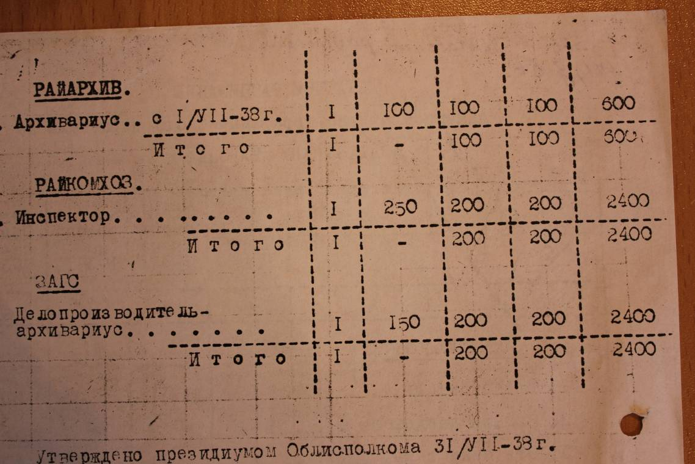

Штатное расписание Полтавского райисполкома

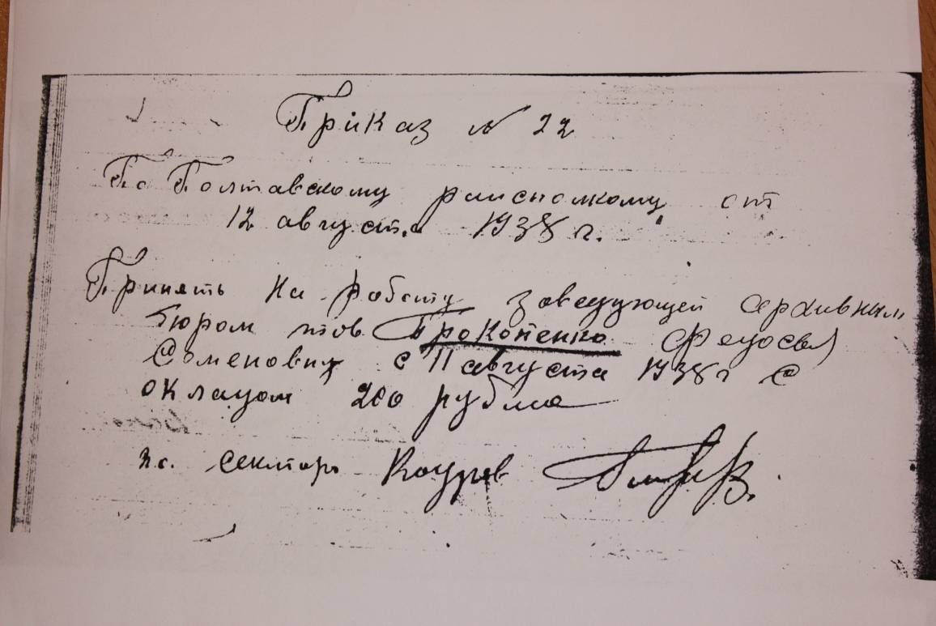

Приказ о приеме на работу первого зав.архивным бюро

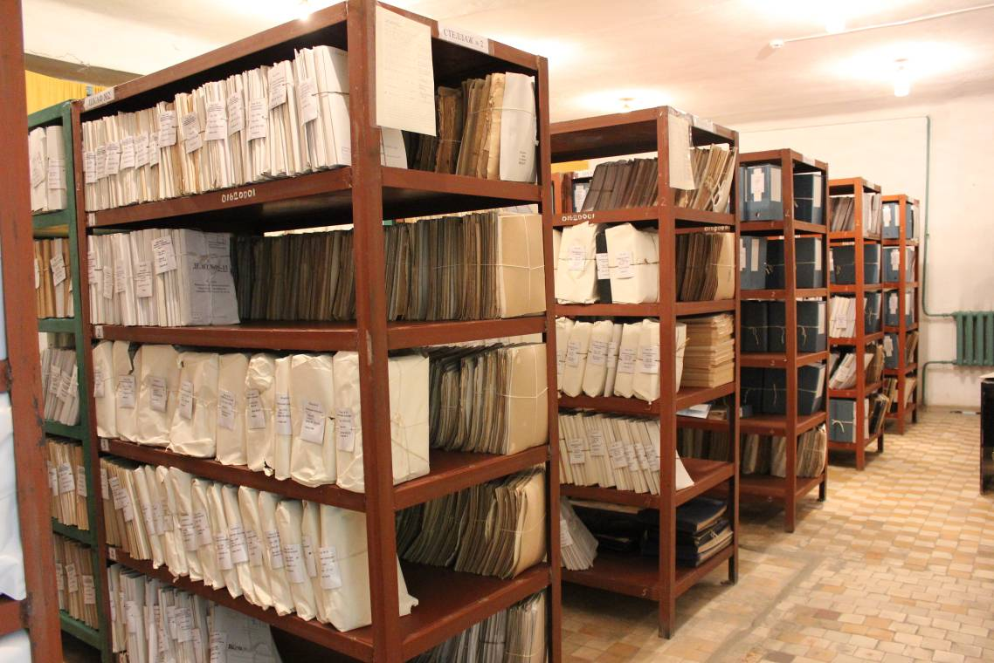

Архивохранилище

